Практическая работа №5
Тема: Решение простейших логарифмических неравенств

Цель работы: отработать навыки решения логарифмических неравенств
Теоретическая основа:
Решение логарифмических неравенств имеет много общего с решением показательных неравенств:
а) При переходе от логарифмов к выражениям, стоящим под знаком логарифма, мы также сравниваем основание логарифма с единицей;
б) Если мы решаем логарифмическое неравенство с помощью замены переменных, то нужно решать относительно замены до получения простейшего неравенства.
Однако, есть одно очень важное отличие: поскольку логарифмическая функция имеет ограниченную область определения, при переходе от логарифмов к выражениям, стоящим под знаком логарифма, необходимо учитывать область допустимых значений.
Если при решении логарифмического уравнения можно найти корни уравнения, а потом сделать проверку, то при решении логарифмического неравенства этот номер не проходит: при переходе от логарифмов к выражениям, стоящим под знаком логарифма необходимо записывать ОДЗ неравенства.
Итак. Простейшее логарифмическое неравенство имеет вид:
V , где V - один из знаков неравенства: <,>, ≤ или ≥.
Если основание логарифма больше единицы (), то при переходе от логарифмов к выражениям, стоящим под знаком логарифма, знак неравенства сохраняется, и неравенство
равносильно системе: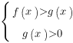
Если основание логарифма больше нуля и меньше единицы (), то при переходе от логарифмов к выражениям, стоящим под знаком логарифма, знак неравенства меняется на противоположный, и неравенство
равносильно системе:
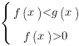
Рассмотрим примеры решения логарифмических неравенств.
1. Решим неравенство:
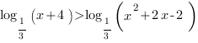
Так как основание логарифмов в обеих частях неравенства меньше 1, при переходе к выражениям, стоящим под знаком логарифма, знак неравенства меняется на противоположный. Выражения, стоящие под знаком логарифма должны быть строго больше нуля. Перейдем к системе:
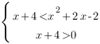
Обратите внимание: мы указываем, что больше нуля должно быть меньшее из выражений, которые стоят под знаком логарифма. В этом случает большее выражение автоматически будет больше нуля.
Решим систему неравенств: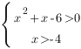
Корни квадратного трехчлена: ,
Отсюда:
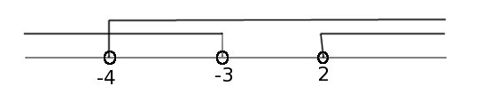
Ответ:
2. Решим неравенство:
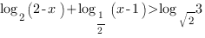
Мы видим, что в основании логарифмов стоят степени числа 2, поэтому мы можем привести логарифмы к одному основанию. Сделаем это, воспользовавшись свойствами логарифмов:
Перенесем логарифм с отрицательным коэффициентом из левой части неравенства в правую (так как умножать легче, чем делить).
Так как в неравенстве присутствуют логарифмы с одинаковым основанием и в первой степени, мы можем представить обе части неравенства в виде логарифма по основанию 2:
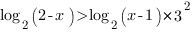
Теперь мы можем перейти от логарифмов к выражениям, стоящим под знаком логарифма. Основание больше 1, поэтому знак неравенства сохраняется. Не забываем про ОДЗ:
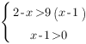
Отсюда:
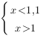
Ответ:
Задачи для самостоятельного решения:
Вариант №1
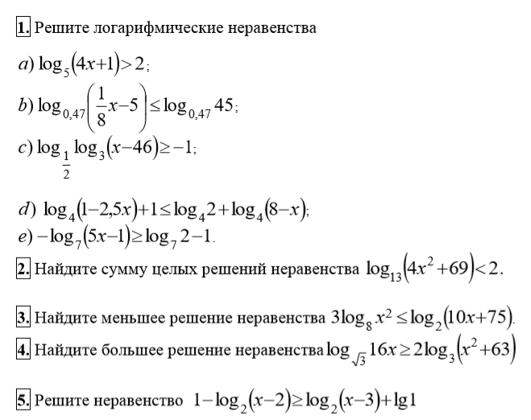
Вариант№2
